МИНИСТЕРСТВО НАУКИ И ВЫСШЕГО ОБРАЗОВАНИЯ  
РОССИЙСКОЙ ФЕДЕРАЦИИ

Федеральное государственное автономное образовательное учреждение высшего образования

«Пермский государственный национальный исследовательский университет»

**Отчет**

***по дисциплине «Проектная практика»***

|  |  |
| --- | --- |
|  | **Выполнили:** |
|  | Студенты 1-го курса института компьютерных наук и технологий  Соколов Н., Пономарёв И. Симонов А. Лешуков В. |
|  | **Проверил:** |
|  | доцент кафедры прикладной математики и информатики ПГУ  ________________ |
|  | «___»_________ 2023 г. |

Пермь 2023

**Содержание**

**Введение**………………………………………………………………………………3

1. Цель. ……………………………………………………………………………3
2. Задачи. ……………………………………………………….…………………3
3. **Теоретическая часть:** …...…………………………………………………...4
4. Инфоструктура игры…………………………………………………………..4
5. Составить гейм-план. ..………………………………………………………..4
6. **Практическая часть.** …...……………………………………………………5

**Заключение.**.................................................................................................................6

**Приложения…**……………………………………………………………………….7

**Введение**

**Цель**

Существует куча разных игр на разные платформы, от компьютера до портативных приставок. Раньше же не было столь продвинутых технологий и играли на автоматах, после появлялись маленькие портативные приставки вместе с дисководом. Так же и игры были не столь продвинуты как сейчас, в них не было какого-либо сюжета, красивой графики, была лишь одна задача. В Tetris задачей набрать как можно больше очков. Очки эти можно было получить за составление рядов из выпадающих фигурок, после того как ряд был составлен, он убирался. Одной из таких игрушек детства является всем знакомая Flappy Bird. В нее играли и дети, и наши родители, и эту игру по праву можно считать культовой. Мы решили вернуться в эти времена и создать эту игру сами, только не на телефоне, а на компьютере.

**Задачи**

1. Узнать как работает игра.
2. Понять что понадобится создать.
3. Составить план работы.
4. Установить нужное программное обеспечение.
5. Реализация игры.

**I Теоретическая часть**

**1 Инфоструктура игры**

**Flappy Bird** — игра для мобильных устройств, разработанная вьетнамским разработчиком Донгом Гнуеном, в которой игрок с помощью касаний экрана должен контролировать полёт птицы между рядами зелёных труб, не задевая их. Была реализована на платформах iOS и Android. Выпущена игра была в 2013 году, 24 мая. Flappy Bird имела 2d графику. Цель игры – это пролетать желтой птичкой между труб, за каждый такой пролет получают 1 очко. При нажатии экрана, птица делает взмах и подлетает, а после из-за гравитации падает. При соприкосновении птицы с трубой, или границами экрана, игра заканчивается и соответствующей надписью Game Over. Игра так же не имеет конца и никак не усложняется по ходу игры. Уже в 2014 году, 10 февраля, игра была удалена разработчиком из App Store и Google Play. Причиной тому стало постоянная критика в сторону разработчика за сложный игровой процесс и то, что игра якобы вызывала зависимость.

**2 Составление гейм-плана**

Что ж, как работает игра мы поняли, теперь нужно понять что нам понадобится. По визуальной части нам понадобится модельки птицы, труб, заднего фона, анимации взмаха крыльев, перемещение заднего фона. Основная часть же это написание кода. Изначально добавить физику падение, подлета птицы при нажатии на экран и ее скорость. Далее добавить визуальную часть. Добавляем передвижение заднего фона перспективно птице, перемещение экрана вместе с трубами так же параллельно птице. Добавляем систему очков и их получение при пролете труб. Создаем функцию “Начать заново” при смерти.

**II Практическая часть**

Приступаем к работе. Изначально наша команда хотела разработать игру на React Native, но из-за малого количества времени, код игры решили разработать на PyGame. Так как каждый из команды хорош в чем то своем, решили собираться вместе на платформе Discord. Кто-то один из команды включал трансляцию экрана и открывал код, далее каждый вносил правки, идеи и так далее. Для нарисовки моделек, хватит и обычного Adobe Photoshop. Модельки решили рисовать приблеженные к самой игре. Спустя несколько часов работы, у нас получилось сделать похожую игру.

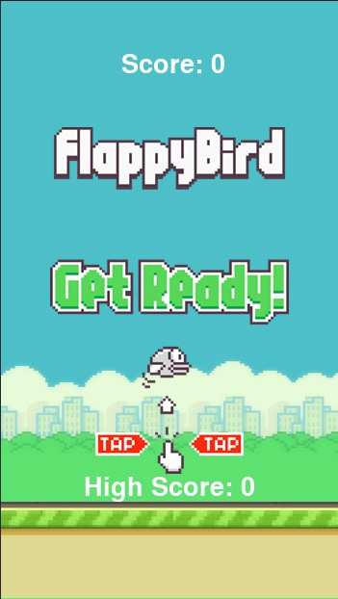

Набор очков происходит.

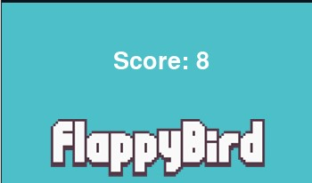

**Заключение**

Что в итоге, имея не столь большую команду которая собралась буквально из воздуха, мы сумели повторить игру Flappy Bird.

**Приложения**



